当《诗经》遇见《荷马史诗》——AI辅助下的跨文明诗歌再创作与文化反思

（一）AI诗歌创作
1.原典选择：
《蒹葭》（《诗经·秦风》） + 《奥德赛》（荷马史诗）

- AI互动与创作
2.1原典关键意向：保留东方自然意象：“蒹葭”“白浪”“秋水”“衣带微霜”，融入西方史诗元素：“英雄”“众神俯瞰”“风起云扬”“星光”
2.2 AI互动与创作：
蒹葭在渚，
白浪无央。
英雄远客，
心系故乡。
众神俯瞰，
风起云扬。
江水悠悠，
衣带微霜。
思归者泪，
化作星光。
人心所向，
终至故乡。
2.3人工润色：
蒹葭在渚，
白浪无央。
英雄远征，
故土牵肠。
神祇垂顾，
风云激扬。
江水悠悠，
衣带凝霜。
思归者泪，
尽化星芒。
人心所向，
终至故乡。

当《诗经》遇见《荷马史诗》：AI辅助下的跨文明诗歌再创作与文化反思
近年来，AI技术在文学创作领域的应用引发了广泛讨论。从“AI写诗”到“AI续写经典”，技术革新正在重塑人类对“创作”的认知。本次作业尝试将中国最早的诗歌总集《诗经》与西方史诗源头《荷马史诗》进行融合创作，利用AI工具探索跨文明诗歌再创作的可能性，同时反思技术与人文的关系。本文将围绕两大主题展开：一是对AI诗歌创作的反思，二是对《诗经》与《荷马史诗》的文学风格及文化比较分析。
首先，从AI诗歌创作的角度来看，AI的介入为经典再创作提供了新的可能性。在本次创作中，我通过三次与AI的互动完成了从四言体《诗经》风格到史诗化再到风格融合的诗歌创作过程。第一次互动中，AI能够迅速捕捉《蒹葭》的核心意象，如“苍苍”“白露”“秋水”，并以四言体整齐排列，使诗歌具有东方含蓄与自然意境的特点。第二次互动加入了《荷马史诗》元素，如“众神俯瞰”“风起云扬”“战鼓隐响”，让诗歌产生史诗感和宏大叙事的力量。第三次互动则要求平衡两种风格，AI在生成的文本中既保留了自然与含蓄意象，又融入了英雄与神祇的史诗元素。通过这些步骤可以看出，AI在捕捉意象和生成语言结构上具有高效性和创造潜力，这种跨文化意象的快速整合与风格转换，体现了AI在语言模型训练和模式识别上的技术优势
然而，AI创作的局限性同样明显。在生成“思归者泪，化作星光。”这样的诗句时，AI虽能实现意象的拼接，却难以把握情感的层次与文化的深度。它无法真正理解“归乡”在《诗经》中的伦理温度，也无法体会“漂泊”在《奥德赛》中的命运重量。最终的“人工润色”环节恰恰证明：真正的情感真实性与文化内涵，仍需创作者的主体性参与。这也印证了艾布拉姆斯的观点：伟大的文学不仅是技巧的展示，更是“人类经验与情感的有机表达”。。这一实践验证了“技术赋能与局限并存”的观点，也强调了AI作为创作辅助工具，而非情感主体的角色。
其次，从文学风格来看，《诗经》以四言为主，重章叠句，形成了“短章复沓、言简意丰”的抒情传统。其“蒹葭苍苍，白露为霜”的起兴，展现的是与自然相融的含蓄美学。而《荷马史诗》则采用长篇叙事体，善用比喻与铺陈，如“玫瑰指的曙光”般的绚烂描绘，彰显出张扬个性的浪漫精神。这种文学风格的差异，本质上源于文化精神的不同取向。课堂中对比总结了两者在自然、神灵、生活态度、战争观念及文学风格等方面的差异。《诗经》体现的是对自然的依赖与尊重，对神灵的轻描淡写，对生活的勤恳自足与安居乐业，以及反战倾向；文学上短小抒情、言简义丰、侧重现实，折射出协调的现实精神与伦理文化，关注人与人之间的关系。而《荷马史诗》体现的是对海洋的征服、神灵的浓墨重彩描绘、建功立业和冒险精神、好战倾向；文学上长篇叙事、铺陈渲染、富于想象，折射出超越的浪漫精神与宗教文化，关注人与神之间的关系。正如梁漱溟所言：“中国文化向内用力，西方文化向外用力。”此次AI融合创作正是尝试将两种文化精神交织在同一诗歌中：东方意境与西方力量感同时呈现，既体现人类对归乡与漂泊的共同关切，又展现中西文化在表达方式与审美取向上的差异。
最后，AI诗歌创作实践也引发了对技术与人文关系的思考。一方面，AI可以高效生成文本、捕捉多样意象，拓展创作边界；另一方面，真正的文化深度、情感温度和意境表达仍需创作者判断与加工。这表明，在文学创作中，技术应服务于人文，而非取代创作者的主体性。通过此次实践，我深刻体会到“以技术为用，以人文为本”的创作观的重要性，也进一步理解了跨文明诗歌再创作的意义：既是对传统经典的现代解读，也是对人类共通情感与文化精神的探索。
综上所述，AI在经典再创作中具有明显的赋能作用，但其局限性提醒我们人文判断不可或缺。通过本次跨文明诗歌创作与分析，我不仅掌握了AI辅助创作的方法，更深化了对《诗经》与《荷马史诗》文学风格及文化内涵的理解，为未来文学创作与文化反思提供了有益启示。这次《诗经》与《荷马史诗》的相遇提醒我们，真正的跨文明对话，需要的不仅是技术的桥梁，更是深度的文化理解与人文关怀。在技术日益发展的今天，我们应当坚持“以人文为本，以技术为用”的创作观，让AI成为文明对话的催化剂，而非文化深度的替代品。

附录

第一次：请用《诗经》的四言体，写一段描写“英雄归乡”的诗，意象参考《蒹葭》的风格，要求语言含蓄而自然。
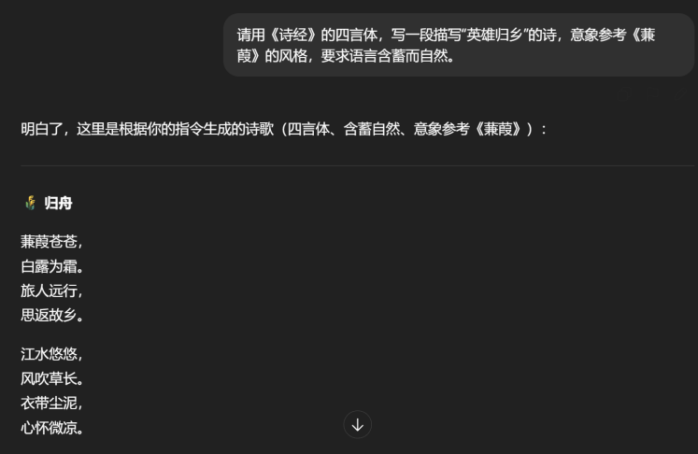

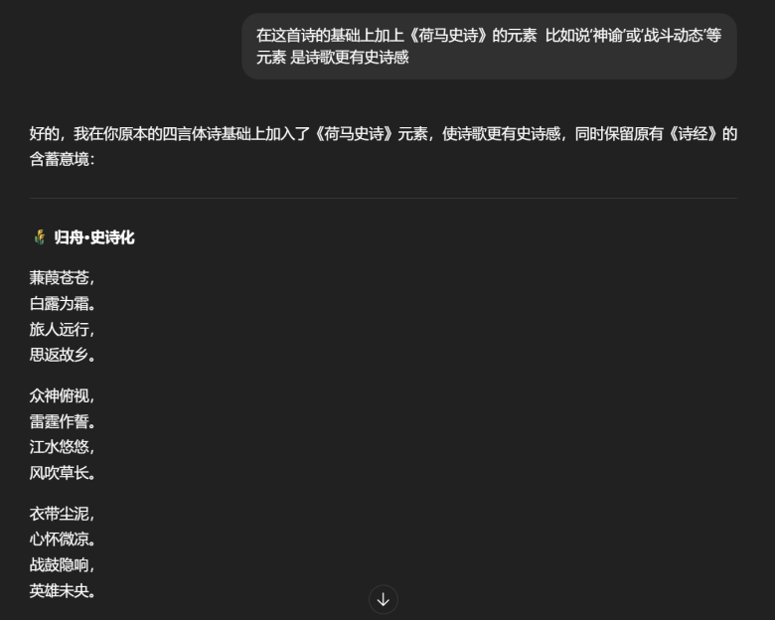
第二次：在这首诗的基础上加上《荷马史诗》的元素 比如说‘神谕’或‘战斗动态’等元素 是诗歌更有史诗

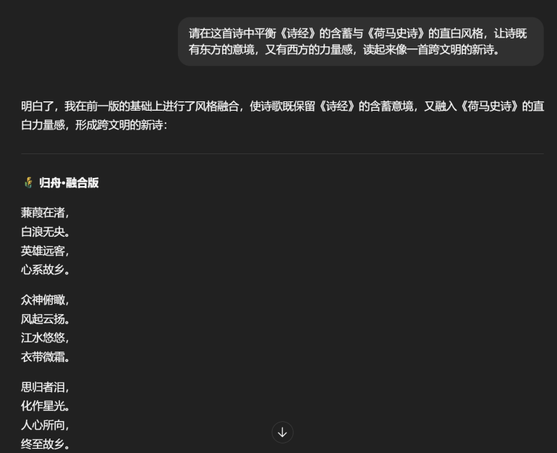
第三次：请在这首诗中平衡《诗经》的含蓄与《荷马史诗》的直白风格，让诗既有东方的意境，又有西方的力量感，读起来像一首跨文明的新诗

